Week03 – Jump Loop and Call + All Over IP
PC ___ รหัส ____________ ขื่อ-สกุล ________________________
เปลี่ยนชื่อไฟล์เป็น “B6501234-นายไมโคร รายงานแลป-Lab03.pdf”
ส่งงาน Report ที่ >> https://forms.gle/NkKHeNSr6B3CDYZ28

3. Delay and Display on ETT-8052 Board
  - อ่านค่า oscillator frequency บนบอรด ET-8032 V2 = _________ MHz
  - คํานวณคา oscillator period ของบอรด ET-8032 V2 = _________ µSec
  - คํานวณเวลาในรอบการทํางานของบอรด ET-8032 V2 หรือ 1MC = _________ µSec
  - โปรแกรม “Lab33.Asm” เปนโปรแกรมสําหรับแสดงคา 0 ถึง F ที่พอรต 7_Segment ตำแหน่ง 0E060H ทดสอบการทํางานดวย ET-8032 V2 Board
  - ใหนักศึกษาปรับแกโปรแกรมในขอที่ 3.4 เพื่อใหการแสดงผลตัวอักษรที่ตัวแสดงผล 7 ส่วน (7-segment display) เป็นรหัสนักศึกษาเอง และใช้การหนวงเวลา 300+รหัสนักศึกษาสองตัวท้าย หน่วยเป็น มิลลิวินาที ให้ใช้ delay ดังต่อไปนี้ และให้แสดงวิธีการคํานวณกอนตรวจแลป
My_DELAY: PUSH 07H ; MC=  PUSH 06H ; MC=  PUSH 05H ; MC=  PUSH 04H ; MC=  MOV R4,#xx ; MC=  _DLY_4: MOV R5,#ss ; MC=  _DLY_5: MOV R6,#uu ; MC=  _DLY_6: MOV R7,#tt ; MC=  _DLY_7: DJNZ R7,_DLY_7 ; MC=  DJNZ R6,_DLY_6 ; MC=  DJNZ R5,_DLY_5 ; MC=  DJNZ R4,_DLY_4 ; MC=  POP 04H ; MC=  POP 05H ; MC=  POP 06H ; MC=  POP 07H ; MC=  RET ; MC | - หนวงเวลา 300+รหัสนักศึกษาสองตัวท้าย หน่วยเป็น มิลลิวินาที  - หนวงเวลา(วินาที) = ___________  - คิดเป็นจำนวน MC  = ________________  = ________________  - จาก My_DELAY สร้างสมการเพื่อคำนวณ Machine Cycle เมื่อติดตัวแปร xx, ss, uu, tt เป็นอย่างไร และคำนวณหาค่าตัวแปร xx, ss, uu, tt ในโปรแกรมลูป

Your ESP32 MAC ID =
Loop | Loop + Condition | Delay 300+xx mS | Web 4 LED | Disp. + NTP + DHT22

1. Loop and Data Transfer (TS Emulator)
  - จากเอกสาร “PartA-MicroP_All Lab01-08.pdf” หน้า 23
  - ศึกษาการทํางานของโปรแกรม “Lab31.Asm” และ “Lab32.Asm” เปนโปรแกรมที่ทําการยายค่าจากหนวยความจําภายในตําแหนง 70H ถึงตําแหนง 7FH ไปเก็บไวที่หนวยความจําภายนอกเริ่มจากตําแหนง 1000H เปนตนไป
  - หากปรับแกโปรแกรมใหยายขอมูลจาก 1000H – 101FH ไปไวที่ 40H เปนตนไป ตองทําอยางไร
  - หากปรับแก้โปรแกรมให้เติมคาหนวยความจําจากตําแหนง 9000H ถึงตําแหนง 90FFH โดยมีค่าเริ่มจาก 00H และเพิ่มขึ้นตําแหนงละ 1 จนครบ
  - หากปรับแก้โปรแกรมให้เติมคา AA ในหนวยความจําจากตําแหนง 9000H ถึงตําแหนง EFFFH

Picture(รูปถ่ายการทำงาน) – ข้อ 1
Capture Code
Text Code

2. Loop + Condition and Data Transfer (TS Emulator)
  - ใหนักศึกษาเขียนโปรแกรมเพื่อตรวจสอบวาคาขอมูลที่อยูในหนวยความจําภายในตําแหนง 40H- 7FH วามีคาเทากับคาที่เก็บในรีจีสเตอร B กี่คาโดยเก็บคาที่นับไดในหนวยความจําภายนอกตำแหน่ง 9000H
  - ให้นักศึกษาเขียนโปรแกรมย้ายข้อมูลในหน่วยความจํา 30H ถึง 7FH ไปไว้ที่หน่วยความจํา ภายนอกตําแหน่งที่ 9000H เป็นต้นไป โดยกําหนดเงื่อนไขการย้าย คือ หากข้อมูลมีค่า เป็น 00 ปลายทางจะกําหนดให้เป็น 0FFH
Picture(รูปถ่ายการทำงาน) – ข้อ 2
Capture Code
Text Code

Arduino ESP32 7Segment Test
- ต่อ ESP32 กับ Single Digit 7Segment แล้วเขียนโปรแกรมให้นับเลขดังนี้ (Arduino)
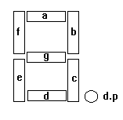  - ให้เรียงบิตเป็น tgfe dcba  - ทดสอบโปรแกรมให้นับลง F 0  - แต่ละค่าห่างกัน 200 mSec  - ปรับแก้เป็น grade_digital=A | 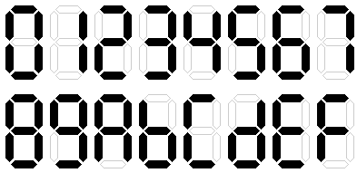
 | 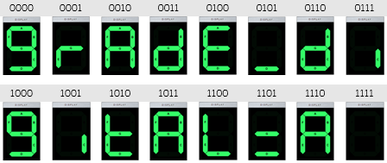
Picture(รูปถ่ายการทำงาน) – ข้อ Single Digit 7 Segment
Capture Code
Text Code

ตรวจสอบและบันทึก ESP32 MAC ID ของตัวเอง
Picture(รูปถ่ายการทำงาน) – ข้อ MAC Address
Capture Code
Text Code

4. ทดสอบการใช้ ESP32 เป็น Web Server
  - อยากมีกด Link ไปที่หน้า FB ของตัวเอง
  - และปุ่มสำหรับคุมปิด-เปิด หลอดไฟ LED 4 ดวง
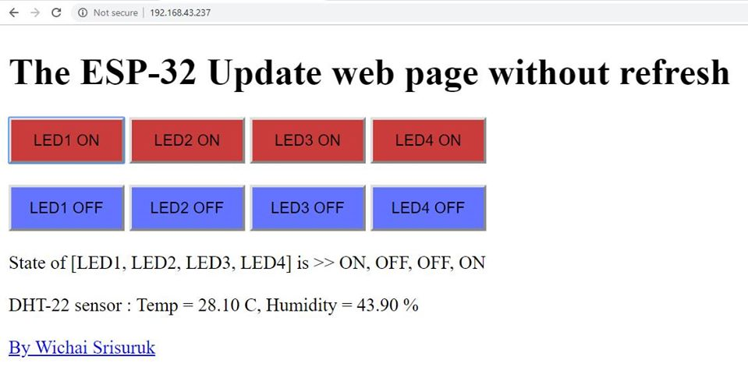

Picture(รูปถ่ายการทำงาน) – ข้อ 4
Capture Code
Text Code

5. ทดสอบการใช้ ESP32 เพื่ออ่านเวลาผ่าน NTP
  - อยากทำนาฬิกาแสดงผลที่ 7_Segment Display
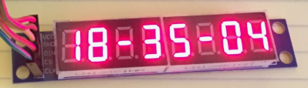
  - นักศึกษาชาย ใช้ MAX-7219 Display
  - นักศึกษาหญิง ใช้ TM-1638 Display
Picture(รูปถ่ายการทำงาน) – ข้อ 5.1
Capture Code
Text Code

  - ปรับปรุงให้แสดงเวลา สลับกับอุณหภูมิ กำหนดวินาทีที่ 5, 6, 7, 8, 9, 10, 11 ให้แสดงอุณหภูมิ
 | 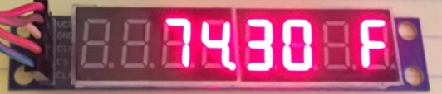
- นักศึกษาชายรหัสคู่ ใช้ MAX-7219 Display
ให้แสดงเวลา สลับกับอุณหภูมิเซลเซียส สลับกับความชื้น
- นักศึกษาชายรหัสคี่ ใช้ MAX-7219 Display
ให้แสดงเวลา สลับกับอุณหภูมิฟาเรนไฮต์ สลับกับความชื้น
- นักศึกษาหญิงรหัสคู่ ใช้ TM-1638 Display
ให้แสดงเวลา สลับกับอุณหภูมิเซลเซียส สลับกับความชื้น
- นักศึกษาหญิงรหัสคี่ ใช้ TM-1638 Display
ให้แสดงเวลา สลับกับอุณหภูมิฟาเรนไฮต์ สลับกับความชื้น
Hint:
- อ่านเวลา
  - หากวินาทีเป็น 5,6,7,8,9 แสดง Tempp : 12.34 C (or 12.34 F)
  - หากวินาทีเป็น 35,36,37,38,39 แสดง Humid : 56.78 H
  - นอกนั้นแสดง HH-MM-SS
- Read http://www.whatimade.today/programming-an-8-digit-7-segment-display-the-easy-way-using-a-max7219/

Picture(รูปถ่ายการทำงาน) – ข้อ 5.2
Capture Code
Text Code

